

PLANO ESTRATÉGICO
2020-2024

PLANO ESTRATÉGICO
PRÉ-SAL PETRÓLEO S.A. – Pré-sal Petróleo (2020-2024)

- PREMISSAS PARA A CONSTRUÇÃO DO PLANO
- DIRECIONADORES ESTRATÉGICOS
- DIRETRIZES ESTRATÉGICAS
- OBJETIVOS ESTRATÉGICOS

PLANO ESTRATÉGICO PRÉ-SAL PETRÓLEO S.A.

O Conselho de Administração da Pré-sal Petróleo S.A. – Pré-sal Petróleo, aprovou, em reunião ordinária no dia 19/12/2019, o seu Plano Estratégico para o quinquênio 2020-2024.
O Plano Estratégico para o referido quinquênio foi construído a partir das diretrizes estabelecidas na Lei n.º 12.304, no Decreto nº 8.063 e, também, como referência, os Contratos de Partilha da Produção para Exploração da Produção de Petróleo e Gás Natural vigentes.
O trabalho de construção do Plano Estratégico 2020-2024, realizado durante o ano de 2019, contou com o envolvimento direto da alta administração e demais gestores da empresa em todas as etapas de sua elaboração.
1 - PREMISSAS PARA A CONSTRUÇÃO DO PLANO

A Pré-sal Petróleo tem por objeto a gestão dos contratos de partilha da produção e a gestão dos contratos de comercialização de petróleo, gás natural e outros hidrocarbonetos fluidos da União, segundo o modelo de partilha da produção. A Pré-sal Petróleo também representa a União nos procedimentos de individualização da produção, e nos acordos deles decorrentes, nos casos em que as jazidas petrolíferas se localizem na área do Polígono do Pré-sal e em áreas estratégicas que se estendam por áreas não concedidas ou não contratadas. Os novos contratos para as jazidas unitizadas adotarão o regime de partilha de produção.
2 - DIRECIONADORES ESTRATÉGICOS
Os direcionadores estratégicos da Pré-sal Petróleo são estabelecidos através da observância da Missão, Visão e Valores da empresa e dos desafios a serem enfrentados pela empresa no próximo quinquênio, baseados em cenários da indústria do petróleo que afetam diretamente a empresa, a saber:
MISSÃO
Maximizar os resultados econômicos nos contratos de partilha de produção, na representação da União nos procedimentos de individualização da produção e na gestão dos contratos de comercialização de petróleo, gás natural e outros hidrocarbonetos fluidos da União
VISÃO
Merecer o reconhecimento da sociedade, na qualidade de sócia dos consórcios, pela eficiência na gestão e viabilização econômica dos projetos, conciliando os interesses da União com o avanço da indústria nacional e o desenvolvimento social.
VALORES
Defesa do interesse nacional
Retidão e idoneidade
Clareza e transparência
Competência e capacitação técnica
DESAFIOS – CENÁRIOS PARA O HORIZONTE 2020-2024
As recentes rodadas de licitação (6ª rodada e leilão dos excedentes da cessão onerosa) elevaram o nível de atividades na empresa com os volumes excedentes dos campos de Búzios e Itapu arrematados pela Petrobras, além da área de Aram da 6ª rodada. Há uma clara tendência de expansão da indústria petrolífera na área do pré-sal com os novos contratos, além da expectativa de novas rodadas para o quinquênio, como a 7ª e 8ª previstas pela ANP para 2020 e 2021, respectivamente.
Levando-se em conta a existência de um calendário para as futuras licitações de blocos no pré-sal, e as atividades decorrentes de contratos correntes, é possível visualizar os desafios que se apresentam para a companhia.
Produção de Petróleo Estimada no Quinquênio 20-24 e a projeção até 2032
A curva de produção de óleo estimada no período 2020-2024 indica um crescimento contínuo. Ao longo desse período, está prevista a entrada em operação de 10 novos sistemas de produção. O gráfico abaixo apresenta a curva de produção esperada para os 17 contratos. Para se ter uma dimensão desse montante, a produção total de petróleo no país alcançou 2,9 milhões de barris por dia em setembro de 2019, segundo dados da ANP.
ESTIMATIVA DE OLEO PRODUZIDO SOB REGIME DE PARTILHA (milhões de barris/dia)

Fonte: Estudo realizado pela PPSA e apresentado no 2º Fórum Técnico da PPSA em nov/2019
Considerando-se os volumes de excedente em óleo oferecidos à União nos 17 contratos, em 2032, ano de pico da produção da União, a parcela projetada para o governo é de 1,22 milhão de barris/dia de petróleo.
ESTIMATIVA DE ÓLEO LUCRO TOTAL (milhões de barris/dia)

Fonte: Estudo realizado pela PPSA e apresentado no 2º Fórum Técnico da PPSA em nov/2019
As participações governamentais são divididas em receitas com a comercialização da parcela de excedente em óleo da União, royalties pagos à União, estados e municípios e impostos pagos ao governo federal. A parcela de óleo e gás da União será comercializada pela Pré-Sal Petróleo. Levando-se em conta um câmbio de US$ 4 e o preço do barril a US$ 60, a receita estimada para a União com a venda do óleo é de R$ 110 bilhões em 2032, quando a produção da União atingirá o pico de produção. Entre 2020 e 2024, a receita total projetada é de R$ 17,4 bilhões.
ESTIMATIVA DE COMERCIALIZAÇÃO DA PARCELA DE ÓLEO DA UNIÃO (milhões de R$)
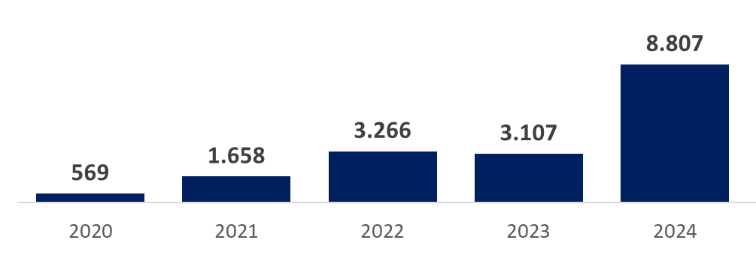

Fonte: Estudo realizado pela PPSA e apresentado no 2º Fórum Técnico da PPSA em nov/2019

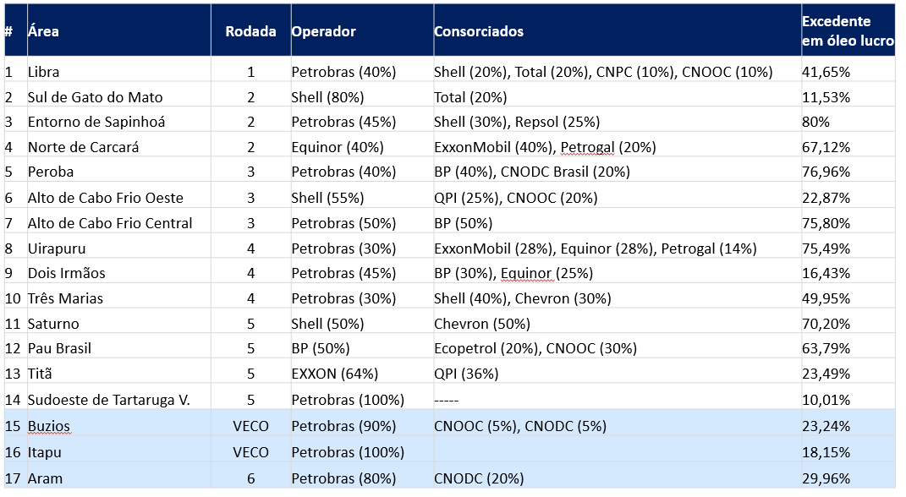
A tabela abaixo apresenta a composição dos 17 Contratos de Partilha de Produção. A Pré-Sal Petróleo é a gestora de todos os contratos.
Os novos contratos licitados a serem assinados em 2020 estão destacados em azul claro. Búzios e Atapu se referem aos volumes excedentes da cessão onerosa.

3 - DIRETRIZES ESTRATÉGICAS
As diretrizes estratégicas foram construídas em consonância com os macroprocessos da Pré-sal Petróleo, quais sejam, a gestão dos contratos de partilha de produção, a comercialização do petróleo e do gás natural de propriedade da União, a representação da União nos acordos de individualização da produção no polígono do pré-sal e em áreas estratégicas, e a implantação da estrutura corporativa necessária ao enfrentamento dos desafios supramencionados:
Diretriz 1 - Praticar todos os atos necessários à gestão dos CPPs, à gestão dos VECO e à representação da União nos AIPs:
- Maximizar os resultados econômicos para a União através da gestão participativa e eficiente dos contratos em busca de aumentar a economicidade dos projetos, fazer cumprir as exigências contratuais referentes ao conteúdo local e zelar pela adoção das melhores práticas da indústria do petróleo. Adoção de modelo econômico próprio da Pré-sal Petróleo para realização de análises e simulações.

- Atender à determinação dos Acórdãos do TCU de forma a representar a União para os Volumes Excedentes da Cessão Onerosa, dando sequência aos procedimentos necessários à identificação e delimitação da parte da União nas jazidas não contratadas no leilão de 2019, com vistas à futura contratação dessa participação.
- Executar as atribuições de representação da União em AIPs em áreas não contratadas, de forma a garantir os melhores resultados para a União em conformidade com a regulamentação existente.
Diretriz 2 - Implementar o processo de comercialização de petróleo e gás
- Executar as atribuições de gerir contratos de comercialização de petróleo e gás natural da União de forma a garantir os melhores resultados para a União.

- Identificar novos modelos para a comercialização do gás natural

Diretriz 3 - Desenvolver a estruturação da empresa e promover a transformação digital
- Promover a transformação digital da empresa através de melhorias contínuas do SGPP (Sistema de Gestão de Partilha da Produção), além da implementação de Sistemas de Gestão Documental, Business Inteligence (Analytics) e Sistemas Integrados de Gestão (ERP), para otimizar os processos da empresa e permitir mais agilidade e eficiência às operações.

- Continuar o desenvolvimento da estrutura corporativa, com foco na aprovação do Plano de Cargos e Salários e do Plano de Contratação de Pessoal Permanente.

- Adequar a empresa às melhores práticas de Conformidade.

- Ampliar a Comunicação da Empresa junto aos Públicos de Interesse.
4 – OBJETIVOS ESTRATÉGICOS
A cada diretriz estratégica correspondem vários objetivos estratégicos, que por sua vez se desdobram em iniciativas estratégicas, as quais são a face da implementação do plano Estratégico, conforme descritos a seguir:
Diretriz 1 - Praticar todos os atos necessários à gestão dos CPPs, à gestão dos VECO e à representação da União nos AIPs:
Objetivo 1.1 – Adequar os padrões de gestão às novas atividades relacionadas aos Volumes Excedentes da Cessão Onerosa
Objetivo 1.2 - Realizar todos os atos necessários para a assinatura dos ACPs de Búzios e Itapu
Objetivo 1.3 - Realizar todos os atos necessários junto à ANP e ao MME para realização dos leilões de Sépia e Atapu
Diretriz 2 - Implementar o processo de comercialização de petróleo e gás
Objetivo 2.1 – Definir modelo de Comercialização de petróleo
Objetivo 2.2 – Reduzir dependência de sistema DP de offloading
Objetivo 2.3 - Identificar novos modelos para a comercialização do gás natural
Objetivo 2.4 - Estimar o valor dos petróleos da União
Diretriz 3 - Desenvolver a Estruturação da Empresa e Promover a Transformação Digital
Objetivo 3.1 - Estruturar a empresa quanto aos recursos humanos e financeiros
Objetivo 3.2 – Implantar a Transformação Digital da Pré-Sal Petróleo
Objetivo 3.3 – Ampliar a Comunicação da Empresa junto aos Públicos de Interesse
Objetivo 3.4 – Adequar a empresa às melhores práticas de Conformidade
Com a execução deste Plano Estratégico, a Pré-Sal Petróleo busca atender ao seu propósito e compromisso de maximizar os resultados econômicos nos contratos de partilha de produção para a União e para o projeto, gerir o contrato de partilha de forma eficiente e participativa, interagir com a indústria na direção das melhores soluções, além de representar a União nos procedimentos de individualização da produção e na gestão dos contratos de comercialização de petróleo e gás natural, atuando sempre de forma transparente, com retidão e idoneidade.

